* 第一级放大电路

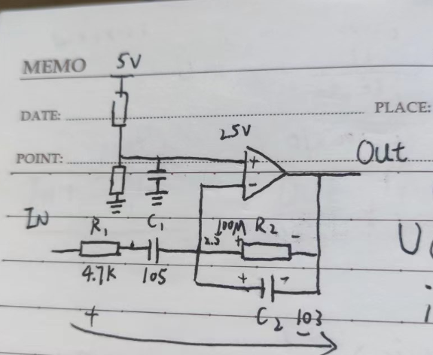

根据虚短，

由此可得R2和C2两端的电压为

根据虚断，

由此可得R1和C1的电流为

（1）

已知R2和C2两端的电压，即可得到两者的电流

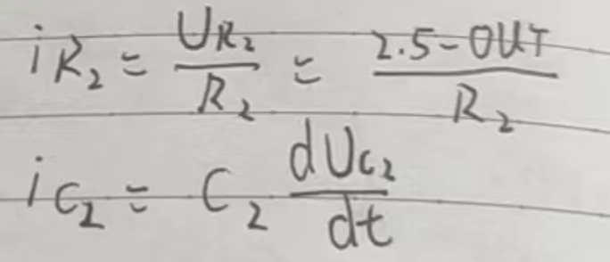

于是可以根据（1）式得出R1和C1电流

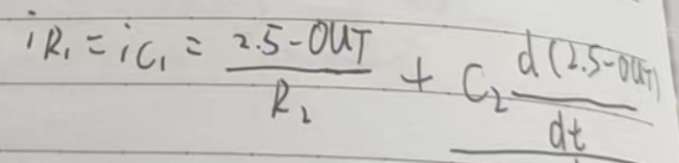

再根据电流分别求出R1和C1两端的电压

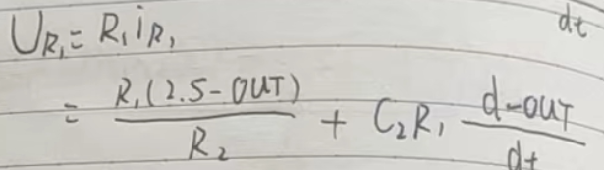



而R1与C1两端电压之和即为IN端与U‑端电压之差，即

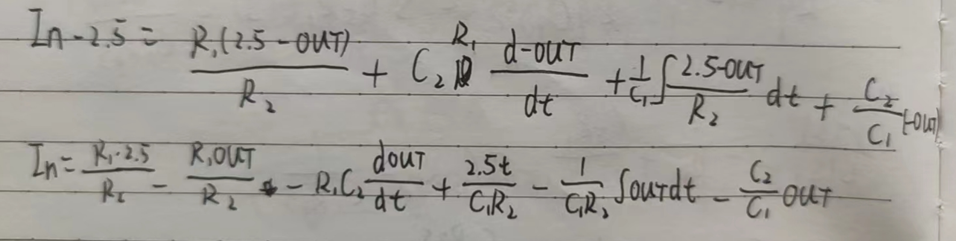

对式子做拉普拉斯变换，得

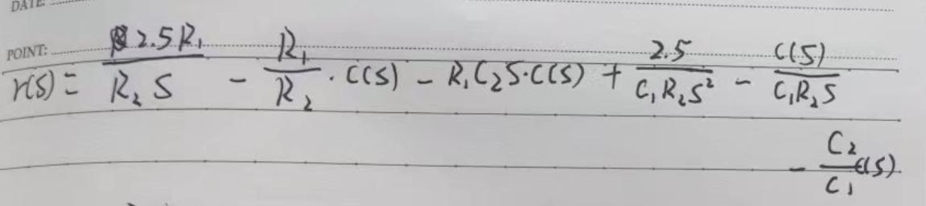

因为式子里面有两项不带c（s）就不知道怎么算了，于是把这两项去掉了算了一下

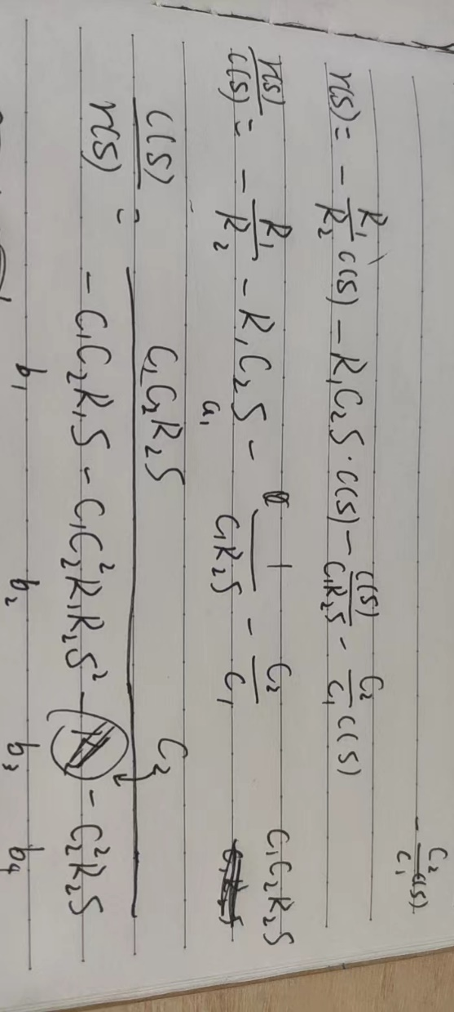

得

导入Matlab中计算单位阶跃信号的输出，得：

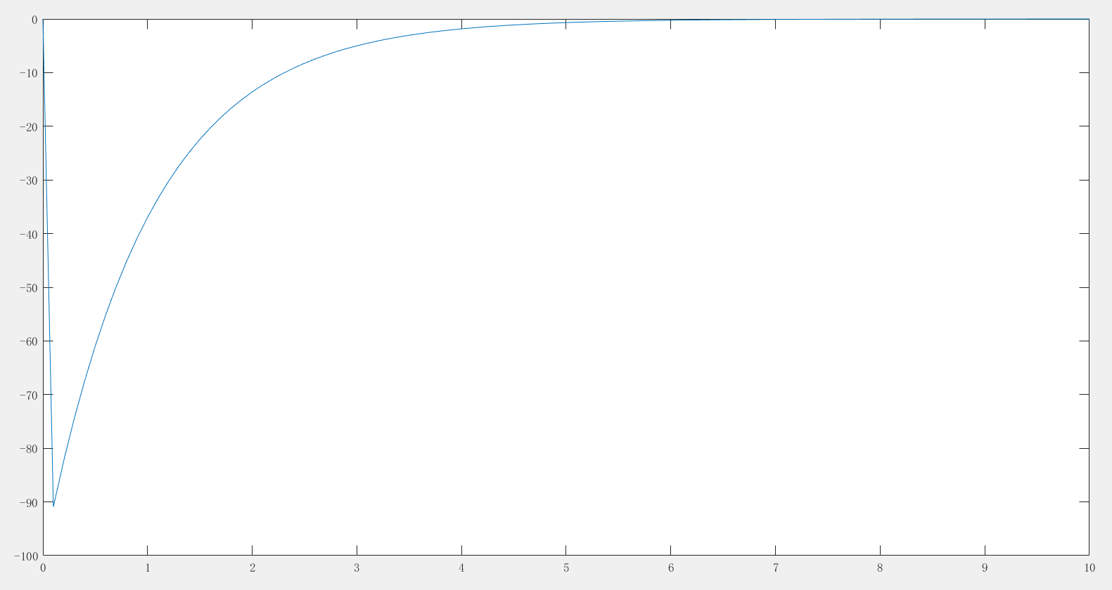

Simulink仿真结果：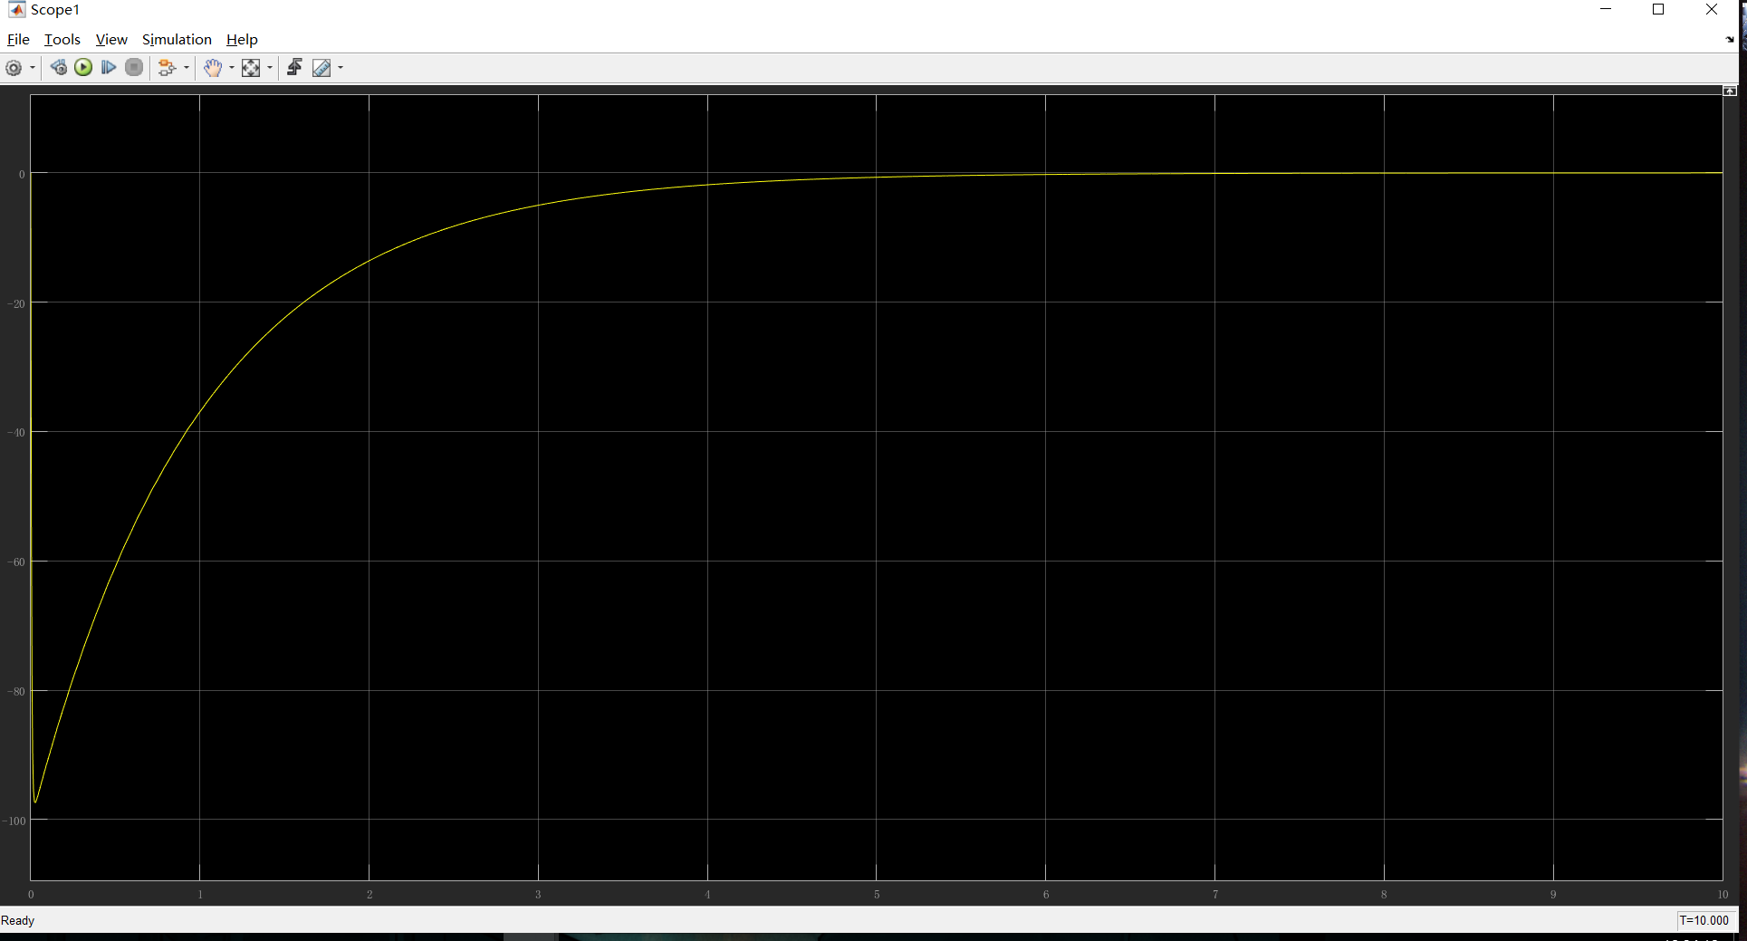

加上2.5v后的Simulink仿真结果：

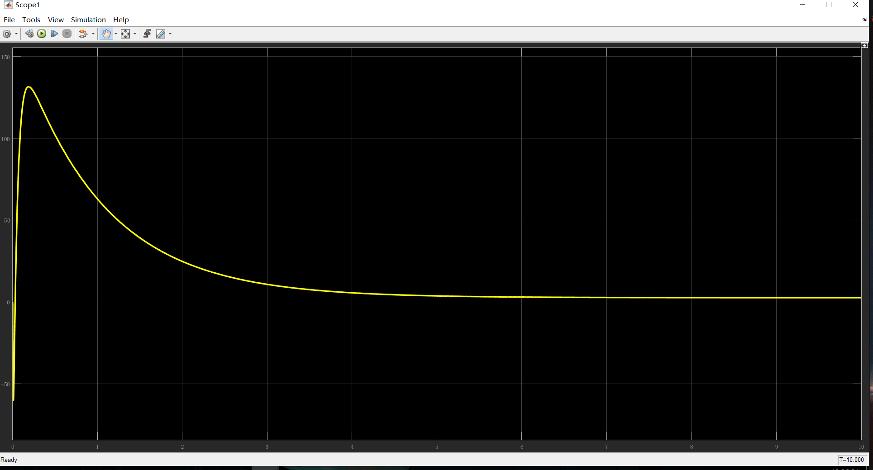

* 第二级放大电路

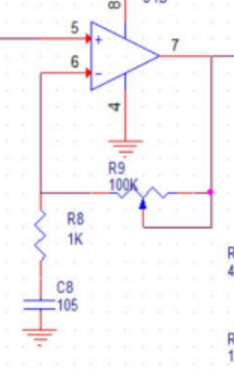

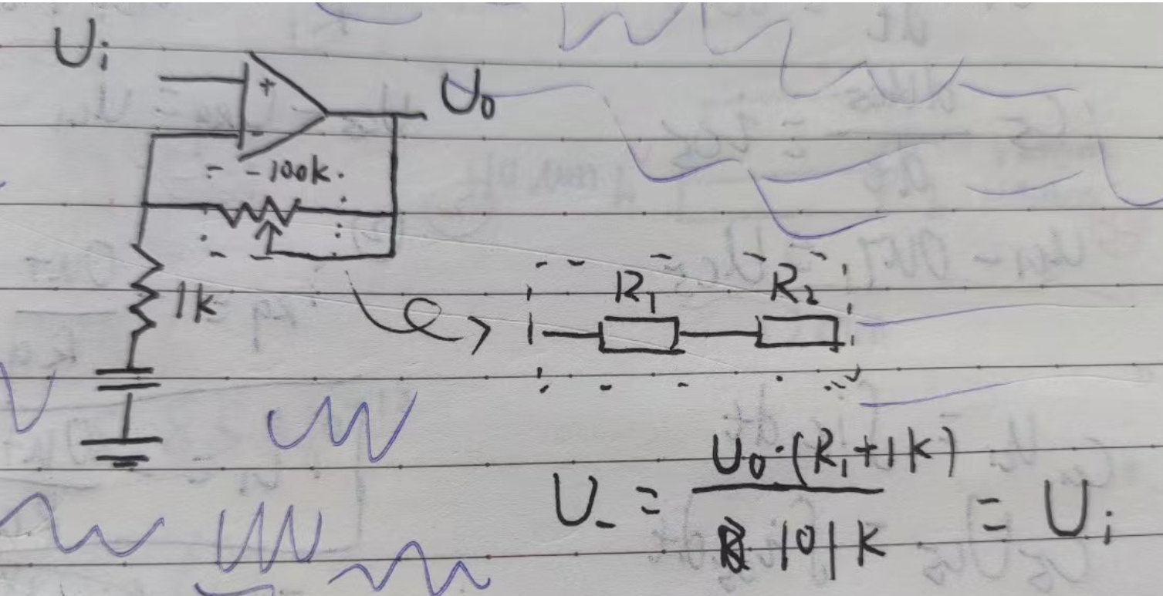

将变阻器等效为两个电阻接入，可以计算出U-的电压，根据虚短，u+=u-

因此可得

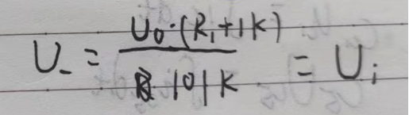

化简，得

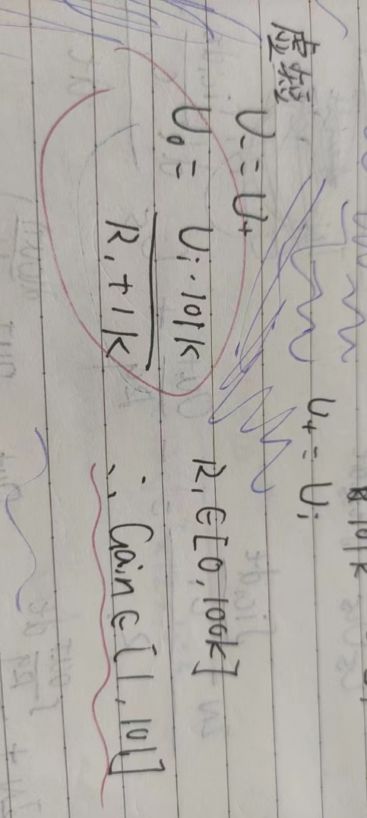

即，第二级放大电路是一个放大倍数为1到101倍的同相放大电路

* 第三级放大电路为一个比较器，输出连接到TTL电平输出引脚，在项目中暂时没有用到